Модель развития инклюзивного образования в МАДОУ «Детский сад № 322»
Актуальность. С каждым годом количество детей с особыми образовательными потребностями увеличивается, и чтобы отвечать запросам общества, необходимо поддерживать культуру инклюзивного образования, реализовывать инклюзивную практику.
Инклюзивное воспитание и образование детей следует начинать с самых ранних лет, так как общеизвестно, что именно в дошкольном детстве в человеке закладываются навыки общения и социального взаимодействия.
В соответствии с нашим законодательством, все дети имеют равные права на развитие, образование и здравоохранение, независимо от их здоровья и психофизических особенностей.
В МАДОУ «Детский сад №322» функционируют группы комбинированной направленности, которые посещают воспитанники с тяжелыми нарушениями речи, с задержкой психического развития и нормально развивающиеся дети. Основной целью групп комбинированной направленности является создание условий для социальной интеграции и развития детей с ограниченными возможностями здоровья, реализации равных прав детей на образование, преодоления границ между массовым и специальным образованием, наиболее полный охват детей дошкольным образованием.
При организации групп комбинированной направленности в нашем ДОУ решаются следующие задачи:
- осуществление полноценной социальной и образовательной интеграции
детей с ограниченными возможностями здоровья и здоровых детей путем
создания условий для общения детей в разных видах деятельности;
- обеспечение общей коррекционно-развивающей направленности образовательного процесса на основе создания всех предпосылок для достижения каждым ребенком максимально возможного уровня развития и жизнедеятельности;
- реализация адаптированной программы дошкольного образования с учетом характера нарушения в развитии детей с ОВЗ в условиях инклюзивного образования;
- интеллектуальное и личностное развитие детей, в том числе детей с ОВЗ с учётом индивидуальных особенностей;
- становление у здоровых детей основ общечеловеческих ценностей, таких качеств, как доброжелательность, стремление к самостоятельной деятельности, общению, оказанию помощи и поддержки;
- оказание помощи и поддержки родителям детей с особыми образовательными потребностями в вопросах коррекционно-развивающего обучения, организации общения со сверстниками, освоении технологий сотрудничества со своими детьми;
- подготовка родителей детей дошкольного возраста к толерантному
восприятию новой интеграционной модели организации жизни детей в детском саду и начальной школе.
В ходе реализации инклюзивного образования ДОУ придерживается принципов:
- индивидуального подхода;
- поддержки самостоятельной активности ребенка;
- активного включения в образовательный процесс всех его участников;
- вариативности в организации процессов обучения и воспитания;
- партнерского взаимодействия с семьей;
- динамического развития образовательной модели детского сада
Модель организации инклюзивной образовательной среды в ДОУ
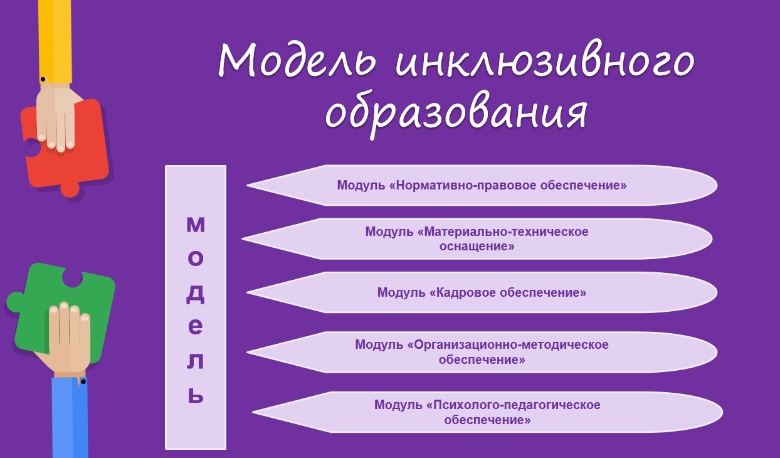

Модуль «Нормативно-правовое обеспечение»
Федеральные документы
- Федеральный закон «Об образовании в Российской Федерации» от 29.12.2012 N 273-ФЗ (редакция от 29.12.2022 г.)
- Федеральный государственный образовательный стандарт дошкольного образования. Приказ Минобрнауки России от 17 октября 2013 г. № 1155 (редакция от 21.01.2019 г.)
- Приказ Минпросвещения России № 1028 от 25.11.2022 г. «Об утверждении федеральной образовательной программы дошкольного образования»
- Письмо Минобрнауки России от 07.06.2013 № ИР-535/07 «О коррекционном и инклюзивном образовании»
- Письмо Минпросвещения России от 20.02.2019 № ТС-551/07 «О сопровождении образования обучающихся с ОВЗ и инвалидностью»
Региональные документы
- Закон Республики Татарстан «Об образовании» от 22.07.2013 №68-ЗРТ
- Конституция Республики Татарстан от 06.11.1992 (ред. от 22.06.2012)
- Семейный кодекс Республики Татарстан от 13.01.2009 №4-ЗРТ (Принят ГС РТ 15.12.2008 (ред. от 28.03.2020)
Локальные акты МАДОУ
- Должностные инструкции педагогов, работающих с детьми с ОВЗ (воспитателя комбинированной группы, учителя-логопеда, учителя- дефектолога, педагога-психолога, музыкального руководителя, инструктора по физической культуре).
- Положение об организации инклюзивного образования в ДОО.
- Положение об организации образования детей с ОВЗ, обучающихся по АОП ДО
- Положение о группе ЗПР
- Положение о психолого-педагогическом консилиуме
- Положение о психолого-педагогическом сопровождении

Модуль «Материально-техническое обеспечение»
В учреждении оборудовано 11 групповых помещений с развивающей предметно-пространственной средой. В состав групповой ячейки входят:
приемная, групповая, спальня (в некоторых группах), туалетная комната (совмещенная с умывальной). Все группы оснащены необходимой мебелью, оборудованием (в том числе телевизорами, блютуз-колонками, ноутбуками), играми и игрушками в соответствии с возрастными особенностями воспитанников, требованиями Основной и Адаптированных образовательных программ и ФГОС ДО.
В каждой группе созданы Центры детской активности по каждой из образовательных областей.
Музыкальный зал оснащен необходимым музыкальным оборудованием (фортепиано, музыкальный центр, проектор, экран, аудиосистема), детскими музыкальными инструментами. В достаточном количестве имеются костюмы традиционных сказочных и современных сказочных персонажей.
Спортивный зал оснащен необходимым спортивным инвентарем и традиционным оборудованием. Имеется баскетбольное кольцо, гимнастические скамейки.
Кабинет учителя-логопеда предназначен для проведения диагностического обследования речевого развития детей дошкольного возраста, проведения подгрупповых и индивидуальных занятий учителя- логопеда с детьми. Кабинет оснащен необходимой мебелью для педагога и воспитанников (столы, стулья, шкафы), компьютером с защитным экраном, настенным зеркалом. В кабинете имеется необходимая методическая и дидактическая литература, в достаточном количестве настольно-печатные, дидактические и развивающие игры, направленные на коррекцию и развитие всех сторон речи ребенка.
Кабинет учителя-дефектолога предназначен для проведения диагностического обследования психических процессов и развития детей дошкольного возраста, проведения подгрупповых и индивидуальных занятий с детьми. Кабинет оснащен необходимой мебелью для педагога и воспитанников (столы, стулья, шкафы), компьютером с защитным экраном. В кабинете имеется необходимая методическая и дидактическая литература, в достаточном количестве настольно-печатные, дидактические и развивающие игры, направленные на коррекцию и развитие психических процессов ребенка.
Методический кабинет оснащен необходимыми для обеспечения воспитательно-образовательного процесса дидактическими и наглядными пособиями, литературой, художественной литературой, мультимедийным оборудованием. В кабинете в свободном доступе для педагогов имеются компьютер , ноутбук, МФУ, ламинатор.
Обеспечение доступа в здание ДОУ инвалидов и лиц с ОВЗ.
Вход в здание возможен при звонке в домофон.
Здание ДОУ оснащено противопожарной сигнализацией, информационным табло (указатель выхода), необходимыми табличками и указателями, звуковой информацией для сигнализации об опасности.
Центральный вход оборудован рамкой-металлоискателем.
При необходимости для обеспечения доступа в здание ДОУ инвалиду или лицу с ОВЗ будет предоставлено сопровождающее лицо.
Тактильные плитки, пандус, напольные метки, устройства для закрепления инвалидных колясок, поручни внутри помещений отсутствуют.

Модуль «Кадровое обеспечение»
МАДОУ укомплектовано педагогическими работниками, компетентными в понимании особых образовательных потребностей детей с ОВЗ.
Воспитательно-образовательный, коррекционно-развивающий процессы в комбинированных группах ДОУ осуществляют:
- воспитатели;
- педагог-психолог;
- учителя-логопеды;
- учителя-дефектологи;
- музыкальный руководитель;
- инструктор по физической культуре.
Педагоги регулярно проходят актуальные в контексте инклюзивного воспитательно-образовательного процесса в ДОУ курсы повышения квалификации.

Модуль «Организационно-методическое обеспечение»
Организационно-методическое обеспечение инклюзивного образования в ДОУ включает в себя 3 основных направления методического сопровождения:
Аналитическая деятельность:
- мониторинг профессиональных и информационных потребностей педагогов;
- выявление затруднений дидактического и методического характера в коррекционно-образовательном процессе;
- сбор и обработка информации о результатах работы в рамках инклюзивного образования;
- изучение, обобщение и распространение передового педагогического опыта по инклюзивному образованию.
Информационная деятельность:
- информирование о новых направлениях в развитии дошкольного образования, содержании образовательных программ;
- ознакомление педагогов с новинками педагогической, психологической, методической и научно-популярной литературы, с опытом внедрения инклюзивной практики других учреждений и педагогов.
Организационно-методическая деятельность
- проектирование и планирование педагогической деятельности в комбинированной группе, отбор форм организации воспитательно-образовательного и коррекционно-развивающего процессов;
- помощь в проектировании и реализации индивидуальных адаптированных образовательных программ для детей с ОВЗ;
- планирование повышения квалификации педагогических работников, включенных в инклюзивный процесс, в том числе, специалистов сопровождения;
- обеспечение комплектования УМК образовательных программ, дидактических материалов и специального оборудования для инклюзивной практики;
- организация и проведение разных форм методической работы с педагогами и родителями по вопросам инклюзивного образования (тематические педсоветы, консультации, индивидуальные беседы, семинары-тренинги, мастер-классы и др.)

Модуль «Психолого-педагогическое обеспечение»
Психолого-педагогическое сопровождение детей с ограниченными возможностями здоровья, а также других воспитанников ДОУ включает комплексную технологию психолого-педагогической поддержки и помощи ребёнку и родителям в решении задач развития, обучения, воспитания, социализации со стороны специалистов разного профиля, действующих согласованно. Командная форма работы – одно из важных условий инклюзивного процесса.
Психолого-педагогическое сопровождение инклюзивного процесса в ДОУ строится на нескольких принципах:
- Непрерывность. Психолого-педагогическое сопровождение функционирует на всех ступенях образования, благодаря чему и обеспечивается непрерывность процесса сопровождения.
- Системность. Значимость и продуктивность сопровождения определяется его системностью, вниманием к широкому кругу вопросов. Среди них семья, обустройство образовательной среды, обучение и воспитание, взаимодействие детей, вопросы самопознания и личностной самореализации.
Сопровождение семьи означает не только поддержку семей, имеющих детей с особенностями психофизического развития. Это также и формирование социального интереса к «особым» детям у всех родителей инклюзивной группы. Таким образом, от понимания потребностей «особых» детей на микроуровне можно перейти на макроуровень, когда каждый человек, осуществляя свои профессиональные и общественные функции, будет осознавать необходимость учета подобных потребностей и детей, и взрослых.
- Индивидуальный подход. Важный принцип, которым руководствуются специалисты психолого-педагогического сопровождения - индивидуальный
подход к каждому ребенку и его семье. Даже если у детей, посещающих ДОУ, сходные нарушения, требующие создания похожих условий в образовательной среде, у каждого из них есть различия в особенностях микросреды, стиле воспитания в семье, возможностей для развития, потребностях и мотивах. Поэтому каждый ребенок и его семья требуют индивидуального подхода с учетом всех этих факторов.
- Обеспечение положительного эмоционального самочувствия всех участников образовательного процесса. На всех этапах инклюзивного образования сопровождение обеспечивает положительное эмоциональное самочувствие воспитанников, положительную динамику в развитии и положительные учебные достижения, способствует развитию взаимодействия детей. Технология социально-эмоционального взаимодействия предполагает работу с педагогами, «нормально» развивающимися детьми и их родителями в системе инклюзивного образования, нацеленную на преодоление отрицательных установок, формирование принятия «особых» детей, понимание их особых образовательных потребностей.
- Междисциплинарное взаимодействие специалистов сопровождения. То, насколько сотрудники объединены идеей инклюзивного образования, насколько понимают друг друга и придерживаются единого подхода к сопровождению «особого» ребенка и его семьи, других участников образовательного процесса, напрямую влияет на эффективность работы, успешность сопровождения ребенка и эмоциональный климат в коллективе.
Междисциплинарный подход выражается и в таких конкретных вещах, как: опора на единую научно-методологическую концепцию в понимании нормативного и нарушенного развития ребенка; разработка взаимодополняющей коррекционно-развивающей программы (АОП); открытость информации о ребенке для всех специалистов, которые работают с ним и его семьей; единое календарно-тематическое планирование; проведение специалистами коррекционно-развивающих занятий на материале, включенном в содержание основной образовательной программы.
Согласованность действий специалистов сопровождения осуществляет Психолого-педагогический консилиум МАДОУ «Детский сад № 322».

